*Malmberg avslutar.*

Vi är ledsna över att berätta att vi nyligen beslutat att upphöra med vårt buteljerade vatten, Malmberg. Malmberg har hunnit bli ett starkt varumärke både i och utanför Sverige men som liten aktör på en konkurrensutsatt marknad är det svårt att få lönsamhet. Därför avslutar Malmberg Original Water AB sin verksamhet.

Något som starkt påverkat Malmberg de senaste åren är den förändrade inställningen till ett buteljerat vatten med ursprung och hög kvalité.

Många restauranger har övergett vatten från unika källor, med speciella egenskaper och mineralsammansättningar, till förmån för filtrerat kranvatten. Ursprung och äkthet är väldigt viktigt och centralt idag när restauranger gör sina val men tyvärr inte alltid när det gäller buteljerat vatten. Många restauranger hävdar att man filtrerar kranvatten av miljöskäl, trots att buteljerat vatten är en av de livsmedelsprodukter som har minst inverkan på miljön, men det handlar mer om ekonomi och bättre marginaler. Man kan fråga sig varför vårt redan utmärkta och godkända kranvatten skall filtreras och hanteras ännu en gång? Och vad innehåller detta vatten efter filtreringen? Buteljerat vatten omfattas av en mängd krav på kvalitet och märkning av innehåll men det finns idag inga regler eller kontroll på filtrerat vatten som buteljeras på restaurang.

Trots att Malmberg Original Water AB nu avslutar sin verksamhet, är vi övertygade om att ett bra buteljerat vatten opåverkat av människa och miljö framöver kommer att värdesättas. Den artesiska källan kommer framöver att finnas i Yngsjö hos MalmbergGruppen och varumärket vilar kvar.

Öppenhet för samarbete och alternativ för att föra varumärket vidare finns självklart hos bolaget.

Malmberg Original Water AB ingår idag i MalmbergGruppen AB, svenskt familjeföretag med 145 års erfarenhet inom vatten.

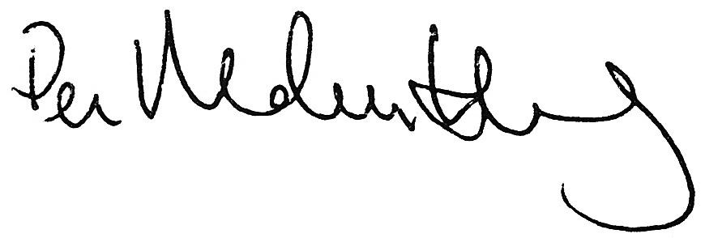

Per Malmberg

För mer information kring ovanstående kontakta:

Per Malmberg, VD Malmberg Original Water AB, koncernchef MalmbergGruppen AB

0705 300 600, [per.malmberg@malmberg.se](mailto:per.malmberg@malmberg.se)

Ni kan också kontakta:

Nicklas Lindblad, Försäljnings- och Marknadsansvarig 044 780 1981, [nicklas@malmbergoriginal.se](mailto:nicklas@malmbergoriginal.se)

*Malmberg är Sveriges äldsta vatten på flaska, 5245+-75 år gammalt. Den artesiska källan finns i Yngsjö, nära Åhus. Källan hittades av en slump 1976 och14 år senare började vattnet lanseras under namnet Malmberg. Vattnet har låg sälta, en balanserad mineralhalt med relativt hög halt av kalcium och magnesium samt är utan påverkan av människa och miljö. I ca 20 år har vattnet sålts till välrenommerade restauranger, prisats av sommelierer och tilldelats flera utmärkelser för sin goda kvalité och design.*

Malmberg Original Water AB 296 85 Åhus Sweden Tel 044-7801800 Fax 044-7801992 Orgnr 556292-9306